Bekkenpijn tijdens en na de zwangerschap, Methode Cecile Röst

Praktijkcursus Rost Therapy / Pro Education
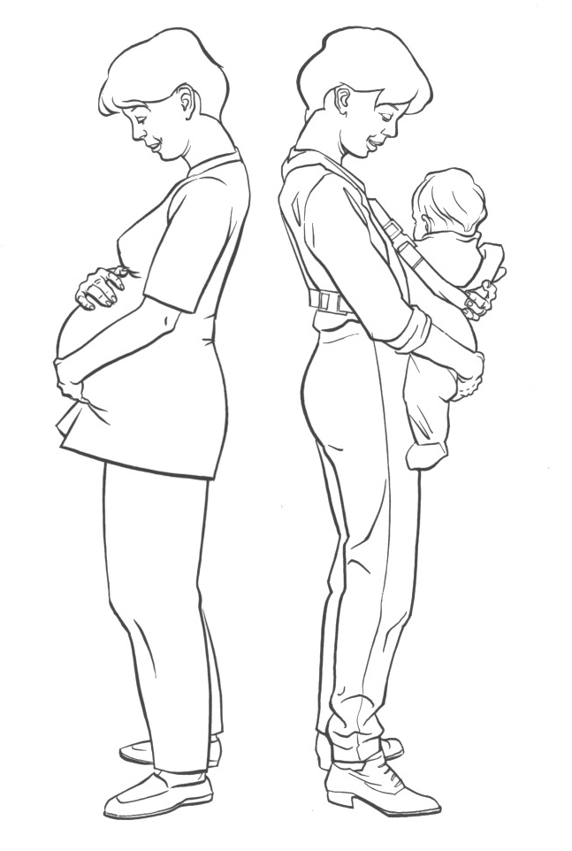

Nascholingsactiviteit voor (bekken-)fysiotherapeuten, (bekken-)oefentherapeuten Mensendieck en Cesar

Docenten : Drs. Cecile Röst*, Drs. Anna van Dijk, Miriam Hockx MSc
Locatie s: BCN Utrecht, Postillion Hotel Bunnik, BCN Eindhoven.

www.rosttherapy.com www.proeducation.nl

*Auteur van:

‘Bekkenpijn tijdens en na de zwangerschap’, Röst, CCM. Uitgever Elsevier gezondheidszorg, Maarssen ISBN, 9035234944
‘Bekkenpijn tijdens en na de zwangerschap, voor therapeuten en professionals’ met DVD, Röst, CCM. Uitgever Elsevier gezondheidszorg, Maarssen ISBN, 9789035234949
‘Rost Moves Mama’ : app voor Androïd & Apple
Inhoudsopgave
1. Inleiding 3
2. Doel van de totale cursus 4
2.1 Algemeen 4
2.2 Doelgroep 4
2.3 Resultaat 4
3. Dagindeling Praktijkcursus 5
Dag 1: 13.00-17.15 uur 5
Specifieke doelen 5
Didactiek 5
Scholingsmaterialen 5
Studiebelasting 5
Dagindeling 5
Thuisstudiedag 6
Specifieke doelen 6
Didactiek 6
Scholingsmaterialen 6
Studiebelasting 6
Specifieke doelen 6
Didactiek 6
Scholingsmaterialen 6
Studiebelasting 7
Dagindeling 7

Inleiding

De nascholingscursus ‘Bekkenpijn tijdens en na de zwangerschap’ bestaat uit twee delen. Het eerste deel is de online cursus die u reeds heeft gevolgd en waarvoor u de toets met minimaal voldoende (70% van de antwoorden goed) hebt behaald. Het tweede deel is deze praktijkcursus, waarin het accent ligt op implementatie van de opgedane kennis in de therapeutische praktijk. De praktijkcursus begint met een dagdeel van vier uur over zwangerschap: herhaling van anatomie, verdieping in de biomechanica van het bekken, klinisch onderzoek en therapeutische behandeling en ADL-adviezen. De volgende dag bestaat uit twee dagdelen: in de ochtend wordt gestart met verwerkingsopdrachten van de geleerde informatie met betrekking tot klinisch onderzoek en behandeling. De rest van de ochtend betreft informatie over bevalling en postpartum periode en het fysiotherapeutisch onderzoek en de behandeling in de postpartum fase. In de middag is aandacht voor differentiaal diagnostiek, comorbiditeiten, multidisciplinair werken, groepsbehandelingen en veel gebruikte technieken bij chronische bekkenpatiënten. De middag wordt afgesloten met verwerkingsopdrachten.
Aanpak (Brochuretekst)
Tijdens de cursus wordt duidelijke informatie gegeven over het bekken en de veranderingen tijdens de zwangerschap, in de postpartum periode en bij vrouwen met chronische bekkenpijnklachten. Verschillende behandelmethoden worden met u doorgenomen en geoefend, in het bijzonder wordt de methode van Cecile Röst uitgewerkt. Veel van onze cursisten hebben eigen cliënten in gedachten bij aanvang van de cursus. Met de filmfragmenten en animaties uit de onlinecursus, en de praktische oefeningen en de interactieve onderwijsvorm van de praktijkcursus gaat u zelf aan de slag. Zo kunt u de nieuwe kennis en inzichten direct toepassen bij de behandeling van deze cliënten of implementeren in uw begeleiding van zwangeren. Deze cursus onderscheidt zich van andere dankzij de unieke online cursus met toets die vooraf thuis wordt bestudeerd. In deze cursus wordt u geleerd internet gericht te gebruiken bij het vergroten van kennis op het gebied van anatomie, biomechanica en publicaties over bekkenpijn. Hier vindt u ook onderzoeksformulieren en video’s van onderzoek en behandeling. Daarnaast leert u de achtergronden, wetenschappelijke onderbouwing, uitwerking van de oefentherapie en biopsychosociale benadering van de methode van Cecile Röst. Groot voordeel van de thuisstudie is dat u op uw eigen niveau en vanuit uw eigen achtergrond uw kennis kunt verhogen. Hierdoor is het aanvangsniveau van de deelnemers aan de praktijkcursus gelijkwaardiger geworden en kan voldoende aandacht besteed worden aan uw vragen, casusbesprekingen en oefenen. Het behaalde certificaat van de onlinecursus geeft u toegang tot de praktijkcursus.

In deze syllabus vindt u de handouts van de presentaties. In de bijlagen vindt u de PSK, de ZBPI, fysiotherapeutisch onderzoek bekkenproblemen inclusief gele en rode vlaggen, de cyriaxscan en het onderzoeksformulier voor zwangerschapsgerelateerde bekkenpijn. Het videomateriaal van de getoonde onderzoek- en behandeltechnieken kunt u inzien via www.rosttherapy.com in het besloten gedeelte waarvoor u moet inloggen. Bij PE-online vindt u de benodigde onderzoeksformulieren en andere pdf’s zoals een informatiebrief voor de verloskundige met wie u wilt gaan samenwerken. Overige informatie kunt u vinden in het boek ‘Bekkenpijn tijdens en na de zwangerschap’ van Cecile Röst dat u voor de cursus is toegestuurd en op zoekmachines als Pubmed. Op het openbare youtubekanaal van Rosttherapy kunt u veel vinden over bekkenpijn.

Doel van de totale cursus

2.1 Algemeen
Inzicht krijgen in de problematiek van bekkenpijn tijdens en na de zwangerschap, zowel vanuit de visie van de patiënt als die van de hulpverlener. Het uiteindelijke doel is te komen tot een verantwoorde behandeling van het klachtenpatroon zowel bij acute als chronische pijnsyndromen. Achtergrond, onderzoeksresultaten, anatomie en biomechanica, anamnese, klinimetrie en behandeling in de verschillende patientenpopulaties zullen aan de orde komen, gestaafd door wetenschappelijke onderbouwing.

2.2 Doelgroep
Deze praktijkgerichte cursus is ontwikkeld voor fysiotherapeuten, oefentherapeuten en bekkenfysiotherapeuten.

2.3 Resultaat
Na het volgen van de totale cursus (onlinecursus via Rost Therapy gevolgd door de praktijkcursus van Pro Education):
- U bent op de hoogte van de meest recente richtlijnen.
- U bent op de hoogte van de laatste publicaties over bekkenpijn.
- U bent in staat om evidence-based te handelen bij bekkenpijn en kunt onderscheiden welk onderzoek en behandeling voortkomt uit best practice en welk onderzoek en behandeling inmiddels wetenschappelijk bestudeerd is.
- U heeft inzicht in de complexe veranderingen in het bekken tijdens en na de zwangerschap.
- U herkent afwijkende motorpatronen.
- U stelt de juiste diagnose voor afwijkende motorpatronen.
- U kunt zwangere vrouwen en cliënten met postpartum bekkenpijn effectief behandelen.
- U kunt beoordelen wanneer mono- of multidisciplinaire aanpak geïndiceerd is en welke disciplines uw werk kunnen aanvullen of ondersteunen.
- U kunt preventieve adviezen en oefeningen geven.
- U weet hoe u recidieven van bekkenpijn kunt voorkomen.

Dagindeling Praktijkcursus

Dag 1: 12.30-18.00 uur

Thema: functionele bekken, vertaling naar praktijk: interpretatie en onderzoek

Specifieke doelen
- Functionele anatomie van het bekken, implementatie theorie in praktijk
- Klinisch onderzoek zwangerschap
- Cyriax scan voor differentiaal diagnostiek postpartum/chronische patiënten
- Behandeling in diverse periodes van de zwangerschap, basis oefentherapie en ADL-adviezen

Didactiek
Het eerste deel van de middag wordt gegeven als hoorcollege. Na de pauze volgt het workshopgedeelte. Groepsgrootte is maximaal 15 personen.

Scholingsmaterialen
- Syllabus
- Boek
- Behandelbanken
- Video’s onderzoek- behandeltechnieken
- www.rosttherapy.com
- App Rost Moves Mamas
- Online cursus Rosttherapy.com

Studiebelasting
Hoorcollege : 2 uur
Practicum : 2 uur
Zelfstudie : 3 uur
Totale SBU : 7 uur

Voorbereiding praktijkcursus dag 1
- Lezen boek ‘Bekkenpijn tijdens en na de zwangerschap’
- Vragen formuleren over opgedane kennis online cursus

Dagindeling
13.00 Functionele anatomie: vorm- en krachtsluiting in relatie tot zwangerschap
14.00 Onderzoek en behandeling presentatie
14.30 ADL oefenen
15.00 Pauze
15.15 Praktijk: demonstratie en oefenen
- Klinisch Onderzoek zwangerschap
- Cyriaxscan postpartum en chronisch
- Therapie zwangerschap
- Huiswerkoefeningen
17.15 Einde

Voorbereiding dag 2:
Casus uit eigen praktijk of gevonden op internet: anamnese uitschrijven en meenemen. Wikipedia lezen: sensitiviteit en specificiteit. Online opzoeken: doel(steekproef-)populatie, sensitiviteit en specificiteit van ASLR, Patrick Sign, PPPP test, Cluster van der Wurff, Cluster Laslett.

Dag 2, ochtend
Thema’s: postpartum periode en toepassing onderzoek en behandeling, verwerkingsvorm middels casuistiek in groepen.

Dagindeling
10.00 Herhaling praktijk dag 1, behandeling vragen en opmerkingen
10.30 Presentatie Bevalling en Postpartum periode
11.15 Verwerkingsopdracht: ingebrachte casuistiek in groepjes van 3 bespreken onderzoek en behandeling.
12.00 Verwerkingsopdracht: Toegepaste evidence in klinimetrie: wanneer welke test? Welke vragenlijst?

12.30 - 13.30 Lunch

13.00 Vervolg presentatie
14.00 Presentatie Differentiaal diagnostiek
15.00 Pauze
15.15 Verwerkingsopdracht Differentiaal Diagnostiek
15.45 Verwerkingsopdracht Groepstherapie
16.00 Praktijk: herhaling technieken

17.15 Einde

Specifieke doelen middag
. Herkenning comorbiditeit en andere aandoeningen die gelijke symptoombeelden geven.
- Differentiaal diagnostiek
- Andere behandeltechnieken/methodes bespreken.
- Groepsbehandeling bij chronische patiënten.
- Oefenen bij chronische bekkenpatiënten met onder meer balansmateriaal: dynamisch stabiliseren.
- Medische fitness bij bekkenpatiënten.

Didactiek
Het eerste deel van de middag wordt gegeven als hoorcollege. Na de pauze volgt het workshopgedeelte. Groepsgrootte is maximaal 15 personen.

Scholingsmaterialen
- Syllabus
- Boek
- Behandelbanken
- Video’s onderzoek- behandeltechnieken
- www.rosttherapy.com
- App Rost Moves Mamas
- Online cursus Rosttherapy.com

Studiebelasting dag 2
Hoorcollege : 3 uur
Practicum : 3 uur
Zelfstudie : 2 uur
Totale SBU : 8 uur

